Scyzoryki i multitools na Ceneo
Szukasz <strong>scyzoryków i multitools</strong>? <strong>Na Ceneo</strong> najdziesz ogromny wybór sprzętu w atrakcyjnych cenach.

Scyzoryki i multitools na Ceneo - szeroki wybór atrakcyjny cenowo
Nie wybieraj scyzoryków od tak! Popatrz, jakie ma funkcje!

Często, gdy wybieramy sprzęt dla siebie, kierujemy się jego wyglądem i estetyką wykonania. Jest to niewątpliwie istotne, jednakże w przypadku scyzoryków szczególnie liczą się funkcje, jakie dany sprzęt posiada. Najczęściej w scyzoryki wbudowane są otwieracz, śrubokręt, kółko, pęseta czy nożyczki. Ale dobry sprzęt powinien zawierać znacznie więcej funkcji, w tym: gwizdek alarmowy, kombinerki, hak, kompas, korkociąg, latarka, lupa, miarka, piłka, przecinak, szpikulec. To tylko przykłady - scyzoryki i multitools na Ceneo zawierają dużo więcej funkcji, sprawdź je!

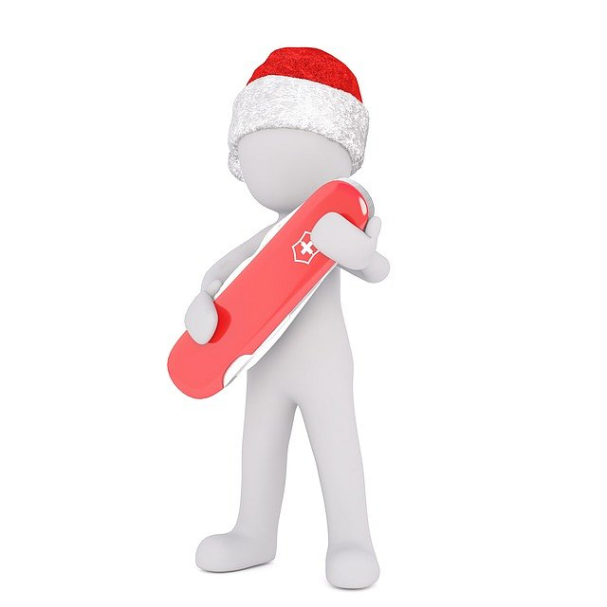
A jakie inne scyzoryki i multitools znajdziemy na Ceneo?
Znajdziecie ogromny wybór scyzoryków i multitools na Ceneo. Prawdziwy facet powinien podczas wyprawy mieć nie tylko scyzoryk. Przydatne okażą się dla niego także: impregnaty do sprzętu turystycznego, kompasy, latarki, materace turystyczne, naczynia i sztućce turystyczne, plecaki, śpiwory i wiele, wiele innych. Szeroki wachlarz sprzętu turystycznego, w tym scyzoryków i multitools, znajdziecie na Ceneo. Nie przepłacaj, odwiedź internetową porównywarkę cen i wybierz najlepszą ofertę.

